20 января 2018года в парке им .В.Я. Степанова состоялся Всероссийский день Снега. Сборная команда юных спортсменов «Олимпик» приняла участие в соревнованиях по зимним видам спорта «Зимние забавы» в рамках Спартакиады «Малышок" Нашу команду представили самые спортивные мальчики и девочки. Им предстояло преодолеть полосу препятствий на этапах: «снайпер», «большая лыжа», «ватрушка», «хоккей» и «снежный ком». Наши мальчики метали валенки в цель, а девочки кидали мешочки в обруч, всей командой проехали на одной лыжи, прокатились на «ватрушках», передавали шайбу клюшкой друг другу и прокатили бочку в этапе «Снежный ком».
За ребят болели воспитатели и их родители! И даже сильный снегопад не испугал ребят
Вот так выступали наши ребята.
. 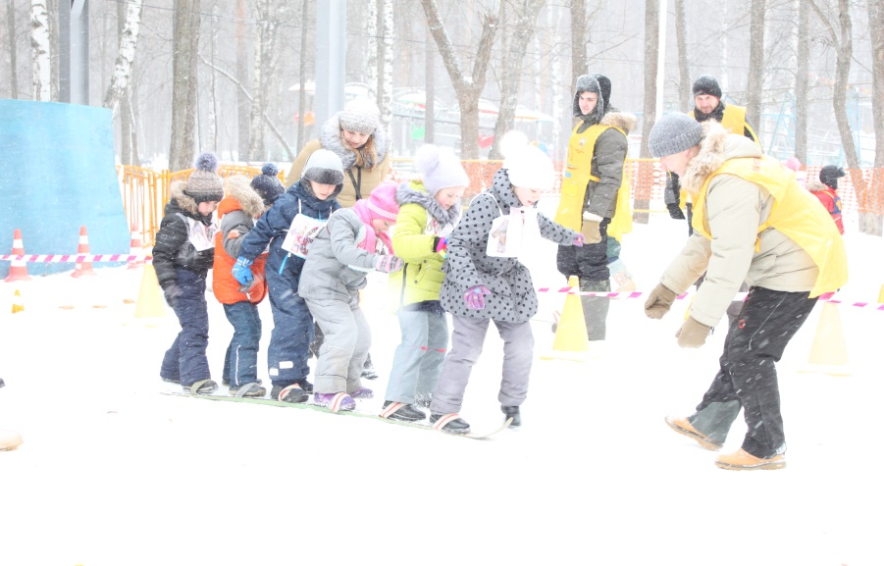
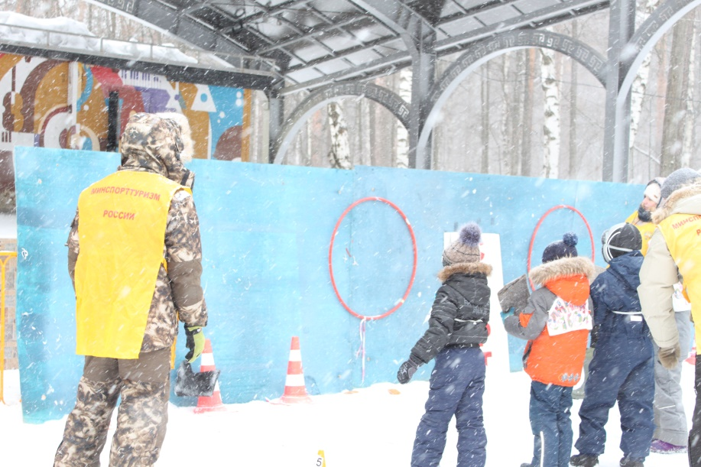
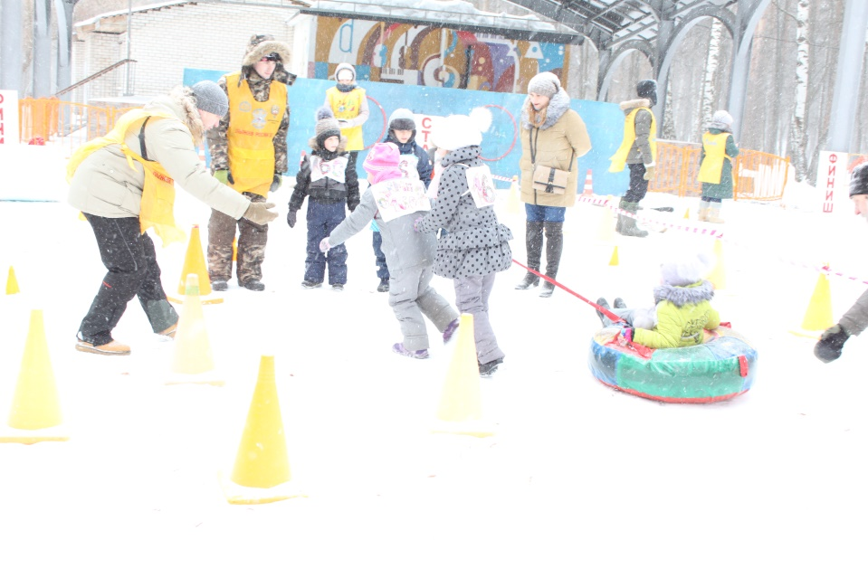

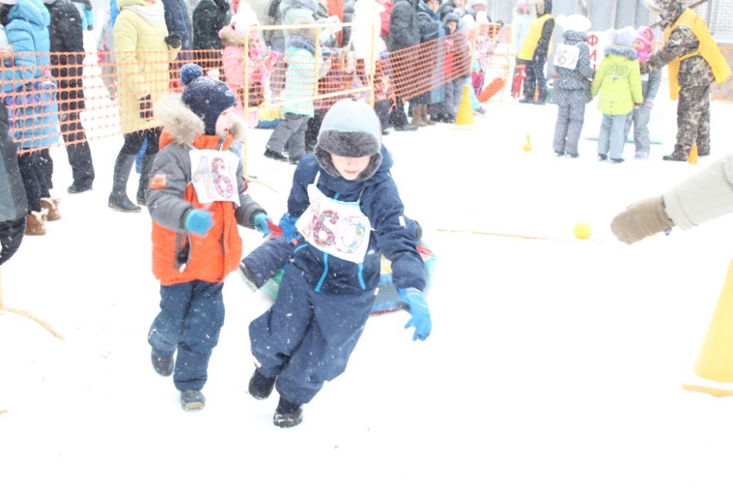

ъ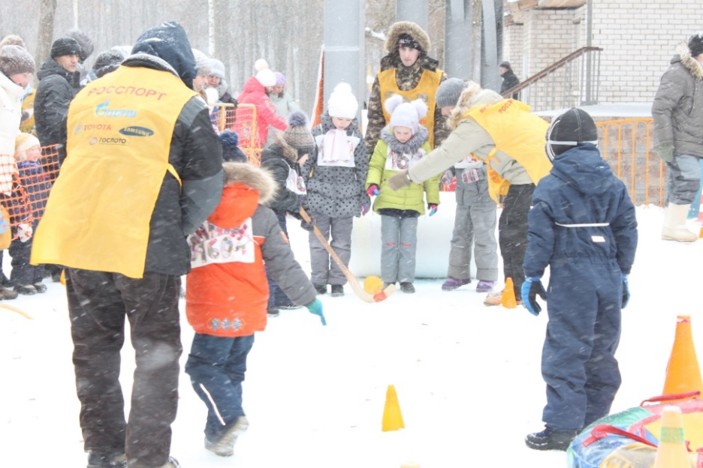
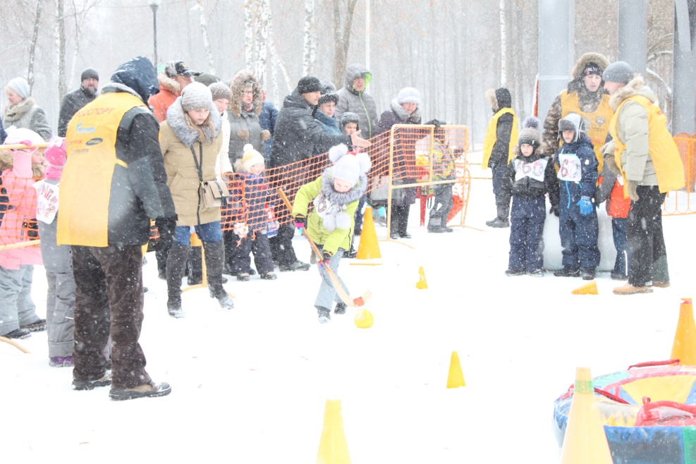

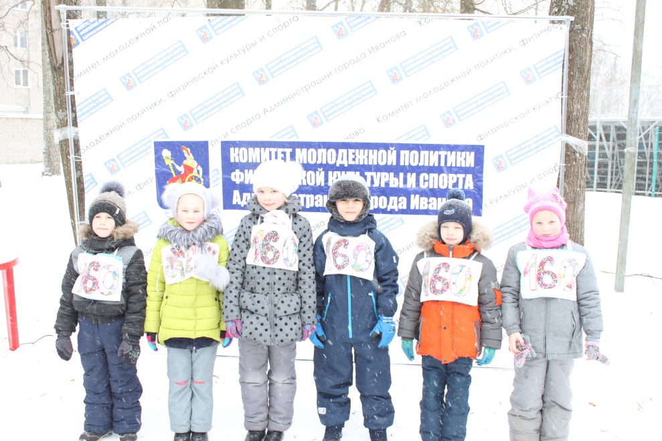
Ребят тут же поздравили и наградили сладким призом организаторы соревнования.
